Colegio Nuestro Tiempo - R.B.D.: 14.507-6
Profesor: Francisca Lizama
Historia, Geografía y Ciencias Sociales
7° básico
Semanas N°28 y N°29
20 de septiembre al 01 de octubre del 2021
Formación Ciudadana

La Casa de Moneda

Esta semana recorrerás el Palacio Presidencial por medio de tu computador u otro dispositivo electrónico, observando espacios, objetos y retratos históricos, y con esa información tendrás que contestar unas pequeñas preguntas. A continuación, te dejo la dirección URL y código QR para acceder al recorrido virtual

https://www.google.com/streetview/gallery/#palacio-de-la-moneda

Para avanzar por las distintas salas y espacios del museo:

- Puedes navegar desde el listado de salas que aparece en el navegador, haciendo click en la sala que deseas descubrir.

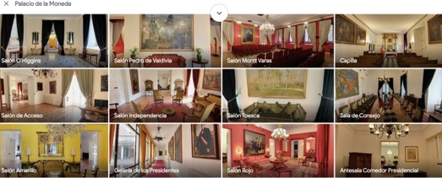

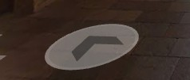
- También puedes desplazarte por los diferentes espacios haciendo click en esta flecha que aparece en el suelo cuando mueves el cursor. Te desplazarás en la dirección que apunta la flecha.

Sin más que agregar ¡Comienza el recorrido!

Desafío 1
- Nombra 2 artistas y sus obras a los que se les rinde honor en el Palacio de la Moneda

Desafío 2
1. ¿En qué sala o lugar del Palacio de la Moneda podemos encontrar el balcón donde se recibe a figuras de importancia nacional?

Desafío 3
1. ¿Qué Presidentes de Chile están presentes en la Galería de los Presidentes?

Desafío 4 averigua
- Por qué este edificio es nombrado “La Moneda”

Desafío 5
Reflexiona y deduce

- Habiendo visitado todos los salones y espacios del Palacio de la Moneda, ¿Nombra 2 actividades que crees conforman la labor del Presidente de la República?

Desafío 6
Reflexiona y opina

1 ¿Cuál crees que es el objetivo de este edificio para una república democrática como Chile?

2.¿Cuál fue el salón o espacio que más te gustó? Justifica tu respuesta.

Articulación con Orientación

OBJETIVO: Reflexionar frente a situaciones de la vida cotidianas fortaleciendo los valores.

Caso 1

Camilo es un adolescente de 15 años, usa ropa y peinado extravagante, escucha música rock a alto volumen la mayor parte del día y hace comentarios burlones sobre el comportamiento de los adultos.
Susana, madre de camilo, censura constantemente al joven por su forma de vestir, su música y sus amistades. La relación entre ellos se ha tornado hostil y difícil.

Preguntas:

1.- Camilo acude a ti en busca de un consejo ¿Qué le recomendarías tú? ¿Por Qué?

2.- Analiza cómo es su lenguaje verbal y corporal ¿Favorece o entorpece las buenas relaciones?

3.- ¿Cuáles serían los comportamientos adecuados para realizar un mejoramiento de las relaciones con la madre?

Caso 2

Cecilia es una adolescente de 12 años, muy amistosa, hace vida social y tareas por teléfono. Sus padres, marta y miguel, están disgustados porque piensan que no cumple el compromiso de “llamadas cortas”. También Cecilia descuida sus estudios y sale todas las tardes con los amigos.
Sus padres la retan muy seguido. Cecilia ya no sabe cuál es la razón del enojo.
Ayer se produjo una explosión familiar, en que salieron a relucir todas las situaciones conflictivas acumuladas. Marta castigo Cecilia por el desorden de. Su habitación; y su padre eran injustos y que ella no entendía nada.
Cuando todos volvieron a la calma, Cecilia se acercó a sus padres buscando una solución y les pregunto: quiero saber ¿qué esperan ustedes de mí? Y se sentaron a dialogar.

Preguntas:
1.- Cecilia acude a ti en busca de un consejo, ¿Qué le recomendarías y por qué?

2.- ¿Qué conductas tiene Cecilia que molestan a sus padres? ¿por qué?

3.- ¿Cuáles serían los comportamientos adecuados para iniciar un mejoramiento de las relaciones con los padres?

